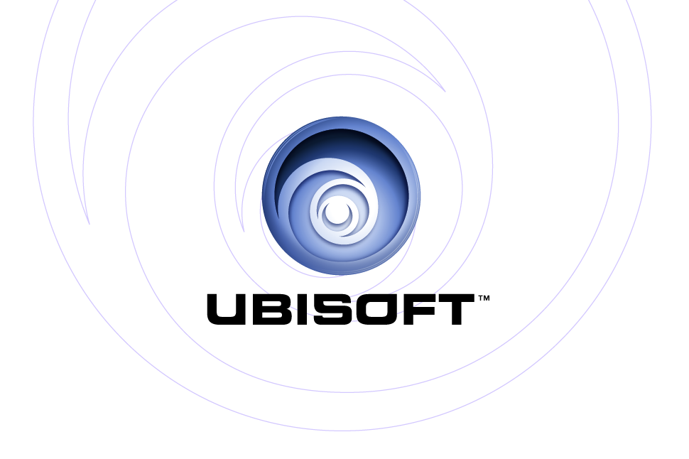
PRESENTA: | PlayStation®2
 | Xbox®
AND 1® STREETBALL

Descripción de producto

Cuando juegas al baloncesto, sabes que no vas a hacer un giro increíble o un mate espectacular. Cuando hablas sobre jugar al streetball, todo es posible. Te metes a la gente en el bolsillo con tan solo tirar unas monedas a tus colegas. Vas directo al aro golpeando a los memos, no importa cuantas veces intenten pararte. Y cuando lo tienes todo, haces dibujos en el tablero apuntalando los tiros de tus oponentes. Pero no es hasta que muestras tus movimientos más originales y tu propio estilo en todos los campos de juego del mundo, cuando consigues que se mencione tu nombre junto con otras leyendas como Skip-To-My-Lou, AO, Hot Sauce, The Profesor. Puede que hablemos el mismo idioma, pero no digas nunca que es el mismo juego. AND 1 Streetball es fiel y único.

Principales características

- Ponte en la piel de los mejores jugadores AND 1: Ejecuta los movimientos más increíbles de las leyendas del streetball.

- Conviértete en la nueva leyenda de AND 1: el modo historia te permitirá experimentar los retos y recompensas que conlleva firmar con el equipo AND 1 MixTape, tal y como se vive en ESPN. Domina el Open Run y llévate el trofeo de la Gran Final a casa.

- Editor de movimientos revolucionario: crea tu propio personaje y su propio estilo de jugo con editor de movimientos de AND 1, con el que podrás diseñar tus propias celebraciones cuando anotas y celebras las canastas.

- ¿Podrás controlarlo? Un control intuitivo, preciso y fluido de todos los movimientos defensivos y ofensivos. Vivirás el baloncesto en tus manos.

- Juega a tu manera: Cambia a tu equipo en cualquier sitio, podrás echar las típicas partidas de uno contra uno o formar un equipo completo de cinco. Juega una partida por todo el campo, o una a medio campo, la elección es tuya.

- Banda sonora: La banda Sonora presenta varios temas exclusivos de diferentes regiones. La Costa Oeste, La Costa Este y el Sucio Sur además de muchos más. Cada una tiene su propio sonido y buen gusto.

- Modo multijugador Online: enfréntate a otros jugadores mostrando tus movimientos creativos e intenta ganarte una reputación.

Información del producto:
Editor: Ubisoft
Desarrollador: BlackOps
Fecha de lanzamiento Invierno 2005
Categoría: Deportes
PEGI: (Pendiente de confirmar)

© 2005 Ubisoft Entertainment. All Rights Reserved. AND 1® and Mix Tape® are trademarks of AND 1. Ubisoft and the Ubisoft logo are trademarks of Ubisoft Entertainment in the U.S. and/or other countries. Microsoft, Xbox, Xbox Live, the Live logo and the Xbox Logos are registered trademarks or trademarks of Microsoft Corporation in the United States and/or in other countries and are used under license from Microsoft. This title has not been officially concept approved by Sony Computer Entertainment America.

